
2022
6月08日
非遗文化（易得福 刘傲 刘卓凡 汤继雄 邓秋荣 ）
需求文档

网站名称
- 网站名称：龙舞
- 网站主题：大气，生动，活力。
- 网站目标：让龙舞这个非物质文化遗产让更多的人知道，让文化传承下去。
- 网站用户：年轻人。
- 网站风格：大气的画面，吸引眼球的banner，主题明确让人深知。、

网站导航
一、导航层级：一级
二、导航名称及排序：
网站首页
湘遗龙舞
龙舞精神
龙舞起源
龙舞传承

栏目
3.1 栏目名称
3.1.1传统舞龙概括
3.1.2 传统舞龙道具
3.1.3 湖南舞龙种类
3.2 栏目内容
3.2.1传统舞龙概括：传统的舞龙的简要内容。
3.2.2 传统舞龙道具：介绍传统舞龙所需要的道具。
3.2.3 湖南舞龙的种类：孽龙、九龙舞、吊龙、板板龙、 香火龙

分页
4.1 湘遗龙舞
所属地区，龙舞名字、收录时间、相关热点和视频。
4.2龙舞精神
龙舞所传承的精神、传承龙舞的代表人物、代表地区
4.3龙舞起源
相关龙舞的各个历史起源、通过故事来吸引受众（包括服饰、动作和相关影响）
4.4龙舞传承
相关报道，采访视频、传承价值，社会影响

Banner要求
5.1 banner
数量：5张
5.2主题及排序
孽龙、九龙舞、吊龙、板板龙、香火龙。

网站功能
6.1 影响效果
使更多年轻人被传统文化所吸引，而找到更多的来了解这个文化。

网站结构图
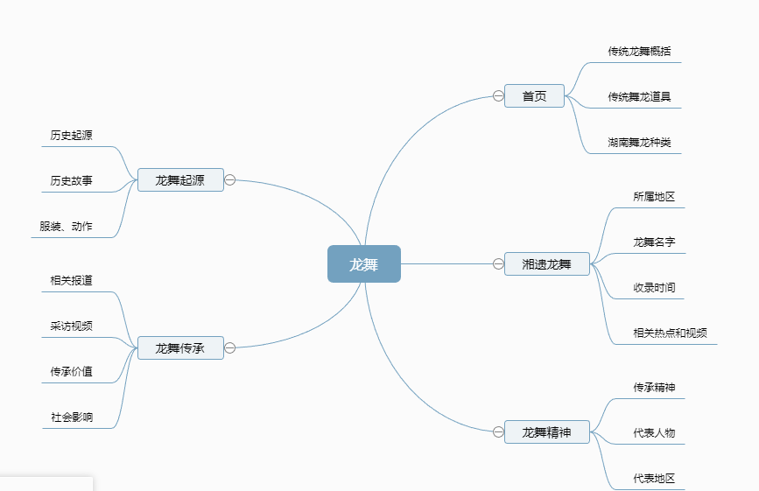

其他
8.1

